SSFアクティブチャレンジ2025 実施概要
＜住民総参加型プログラム＞
北海道新得町
北海道東神楽町
岩手県葛巻町
秋田県鹿角市
秋田県由利本荘市
群馬県上野村
山梨県南部町
愛知県扶桑町
京都府宮津市
香川県丸亀市
長崎県大村市
熊本県長洲町

北海道新得町
名称 チャレンジウィーク2025
期間 2025年5月26日(月)～6月1日(日)
実施形態 住民総参加型

【主なプログラム】
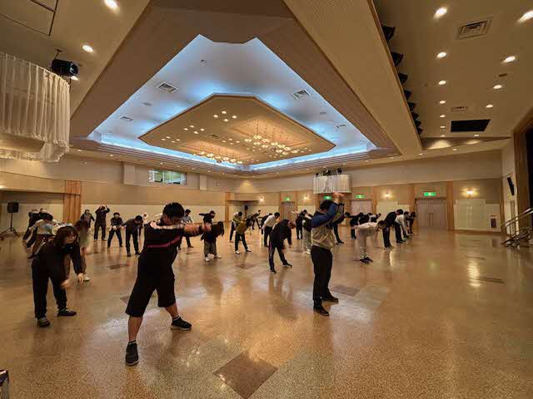
■チャレンジウィーク2025
5月26日(月)から6月1日(日)の1週間で実施。チャレンジラジオ体操を皮切りに9つのプログラムと、町民を対象に温水プール、パークゴルフ場、トレーニング室を1週間限定で無料開放しました。さらに自宅などで1日15分以上運動した人の集計を行い、人口の2割にあたる約1,000人の住民が運動・スポーツを行いました。
チャレンジラジオ体操

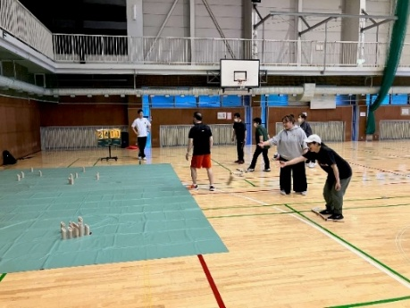
■ニュースポーツ体験会
モルック、ボッチャ、フロアカーリングなど年齢・性別問わずできるニュースポーツ体験会を開催しました。特にモルックは町内在住のモルック指導者が、モルック棒の投げ方やスキットルの倒し方について丁寧に指導し、参加者の多くがモルックに夢中になりました。
ニュースポーツ体験会

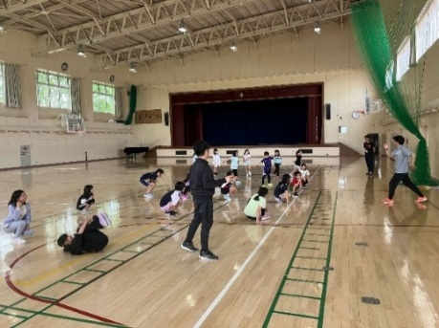
■チャレンジスポーツ！in放課後児童クラブ
町の放課後児童クラブ2か所（子どもセンターなかよし＜50名参加＞、かしわ児童館＜20名参加＞）で、運動あそびを中心に活動しました。チャレンジウィーク限定で、クラブに登録していない児童も参加可能とし、普段とは一味違う活動で盛り上がりました。
チャレンジスポーツ！
in放課後児童クラブ

北海道東神楽町
名称 スポレク健康ひろば
期間 2025年7月6日(日)
実施形態 住民総参加型

【主なプログラム】
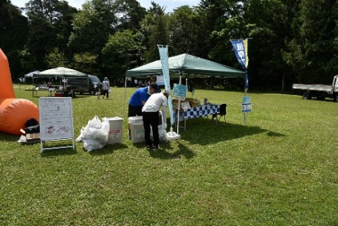
■クリーンウォーク大作戦
参加者が各自で町内をウォーキングしながらゴミ拾いをしました。拾ったゴミは町内2か所（義経公園・ふれあい交流館）に設置された回収場所に持ちこみ、ゴミ処理券や町民の健康増進施策の一つである「健幸ポイント制度※」のポイントに引き換えました。200人以上が参加し、地域の美化と健康づくりを同時に促進する取り組みとなりました。
クリーンウォーク大作戦

※「健幸ポイント制度」は、東神楽町で平成29年度から導入された健康増進の施策。健康診断の受診や日々のウォーキング、体組成測定などでポイントが貯まり、貯めたポイントに応じてゴミ処理券や商品券に交換ができる。

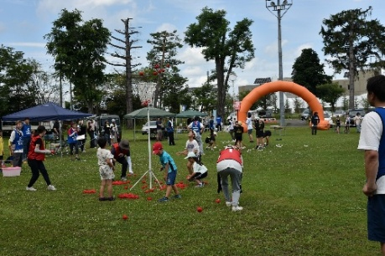
■ 段違い玉入れ
12チーム、約110人が参加しました。チーム毎に、高さの異なる2つのカゴを用意し、低いカゴに入ると1点、高いカゴに入ると2点のルールで行いました。地域スポーツ団体などが参加し、子どもから大人まで世代を超えて楽しみました。
段違い玉入れ

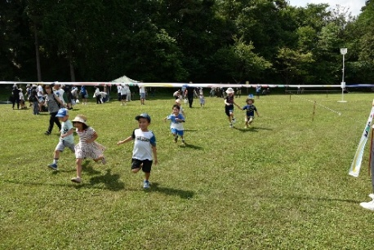
■おともだちとよ～いどん！
当日集まった未就学児を対象にしたかけっこを行いました。2回実施し、合わせて50人を超える子どもたちが参加しました。保護者や会場に集まった人たちに見守られながら、子どもたちはゴールを目指して元気に走り切りました。
おともだちとよ～いどん！
岩手県葛巻町
名称 スポーツチャレンジWEEKくずまき
期間 2025年10月5日(日)～10月13日(月)
実施形態 住民総参加型

【主なプログラム】
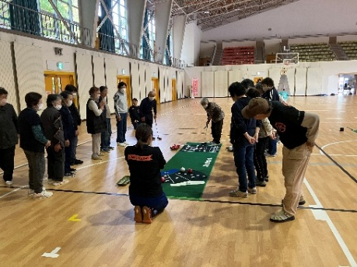
■いきいきスポーツ大学
総合型地域スポーツクラブ「葛巻町スポーツ協会スポーツクラブ」の介護予防プログラムの体験教室として開催しました。ストレッチや脳トレで身体機能や認知機能のウォーミングアップをした後、レクリエーションゲームを行い、運動とあわせて参加者同士の交流促進の機会を設けました。参加者の交流の場や居場所になっており、指導者が参加者の体調の変化にも気を配り、プログラムを開催しました。
いきいきスポーツ大学

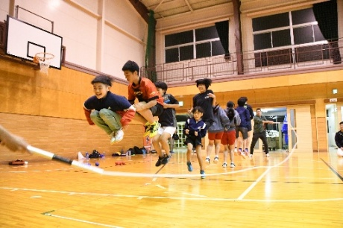
■各地区体育振興会スポーツチャレンジ大会
町内各地区が主体となって、スポーツ活動を企画、実施しました。6地区5会場（2地区が合同で実施）のうち5地区4会場でボッチャと「ロープ・ジャンプ・X※」をアレンジしたチャレンジ縄跳びを行い、1地区でボッチャを実施しました。各地区で子どもから大人まで参加し、スポーツ活動を通して地域内の交流を図りました。
各地区体育振興会スポーツチャレンジ大会

※「ロープ・ジャンプ・X」とは、長さ10mのロープを3人以上で跳び、跳んだ人数×跳んだ回数でポイントにして競う種目。（日本レクリエーション協会考案）。

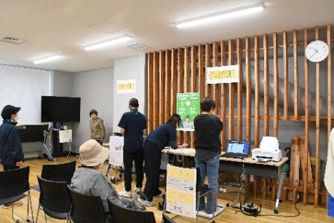
■福祉と健康のつどい
10月11日(土)、12日(日)に複合庁舎内のフリースペースで、健康福祉課と連携して開催しました。足踏み測定や歩行年齢測定、姿勢分析測定、運動機能測定などの測定を通して、参加者が自身の体力を把握する機会になりました。メンタルヘルスや認知症、福祉用具などの紹介ブースも設け、心身の健康や介護などについて理解を深めました。
福祉と健康のつどい

その他、町民の自主的な運動を促す取組みである町内放送でのラジオ体操やウォーキング企画、日常のスポーツ活動の場を体験する種目別スポーツ教室などを開催しました。

秋田県鹿角市
名称 鹿角市スポーツチャレンジデーWEEK
期間 2025年5月26日(月)～10月29日(水)
実施形態 住民総参加型

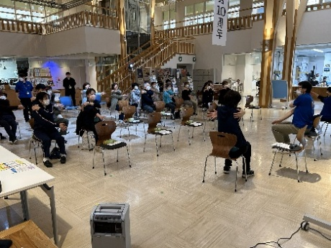
【主なプログラム】
■スポーツチャレンジウィーク2025
5月26日(月)～5月30日(金)にかけて、各市民センターにてグラウンドゴルフ交流会、シルバーリハビリ体操、太極拳体験会などの運動・スポーツのイベントや教室を開催しました。市内体育施設の無料開放を行い、15分以上の運動・スポーツの実施を呼びかけました。延べ参加者は4,900人を超え、市民の運動習慣化のきっかけになりました。
スポーツチャレンジウィーク2025（シルバーリハビリ体操）

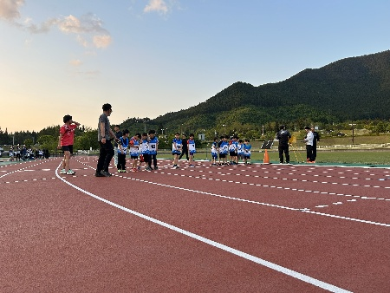
■Jr. DISTANCE CHALLENGE2025
「駅伝のまち鹿角」を推進するため、5月から10月まで毎月最終水曜日に鹿角市総合運動公園 総合競技場にて長距離記録会を実施しました（6月は雨天中止）。主な対象は小学生で、小学生男子4～6年生およびオープン種目の中学生以上は1,000m、小学生女子と小学生男子1～3年生は800mを走りました。各回40～50人、延べ240人が参加しました。
Jr. DISTANCE CHALLENGE2025

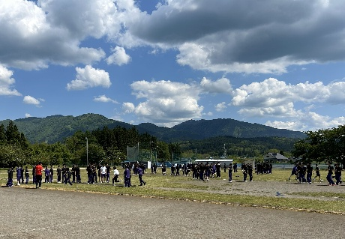
■鹿角中学校8の字アタックなわとび大会
鹿角市と鹿角郡小坂町の中学校5校で、中学生自身が企画・運営を担い、全学級対抗で8の字なわとび大会を実施しました。競技時間は3分間で、途中縄にひっかかってもやり直した回数から計測を行いました。5校合わせて約670人の生徒が参加しました。
鹿角中学校8の字アタックなわとび大会

秋田県由利本荘市
名称 由利本荘市アクティブチャレンジ
期間 2025年10月12日(日)～11月9日(日)
実施形態 住民総参加型

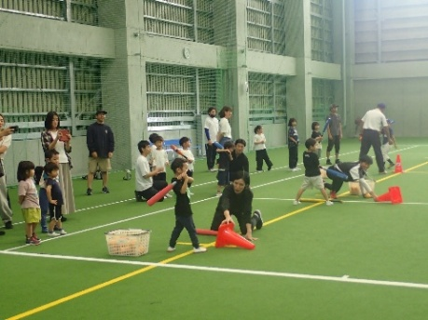
【主なプログラム】
■由利本荘スポーツ健康フェスティバル
水泳、バスケットボール、ボルタリングなど各種教室や体験会を実施し、2日間で延べ約500人が様々なスポーツを体験しました。当日でも自由に参加できる体験会を複数用意したことで、子どもから大人まで幅広い年齢層の来場につながりました。
由利本荘スポーツ健康フェスティバル

■健康の駅秋田ゆりほんじょうフェスティバル2025
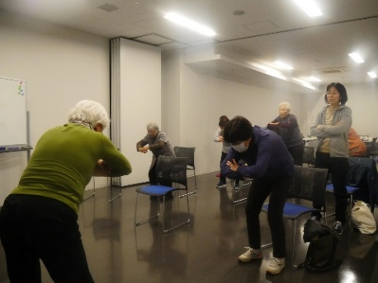
健康に関する情報発信や交流の拠点（サロン）として市が設置する「健康の駅秋田ゆりほんじょう」で、健康づくりに関する体験・展示イベントを開催しました。公認スポーツ栄養士による講演のほか、いきいき百歳体操やふるさとの民謡おどり教室など、高齢者でも気軽にできる運動体験会を実施しました。
健康の駅秋田ゆりほんじょう
フェスティバル2025
（いきいき百歳体操）

群馬県上野村
名称 上野村チャレンジデー2025
期間 2025年5月28日(水)
実施形態 住民総参加型

【主なプログラム】
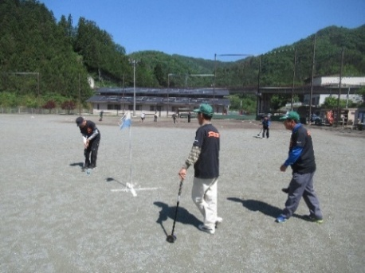
■グラウンドゴルフ練習会
村内で盛んに行われているグラウンドゴルフの練習会を上野村運動公園グラウンドで開催しました。昨年度に引き続き、山梨県南部町と上位5名のスコアで競い合いました。参加者には南部町の特産品が渡されました。
グラウンドゴルフ練習会

■少年野球交流会
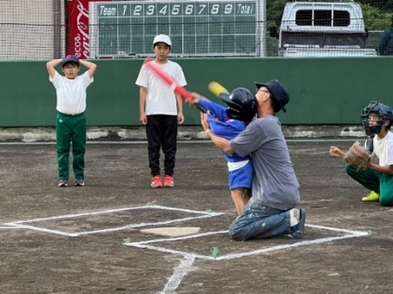
上野村運動公園にて、実行委員会と村内の少年野球チーム「上野フォレストキング」が共催しました。初心者や低学年でも楽しめる通称「オレンジボール※」を行い、未就学児から中学生まで参加しました。
※「オレンジボール」は小学校低学年向けの野球。投手は大人が担いボールは下から投げる。スライディング・盗塁・バントは禁止、外野フライは外野手がグローブに当てたらアウト、などの子どもが楽しめるルールになっている。
少年野球交流会

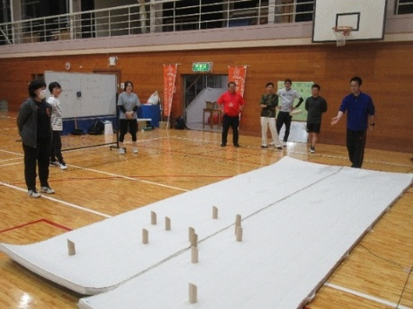
■生涯スポーツ交流会
上野中学校体育館にて、誰もが楽しめる生涯スポーツ（ソフトバレーボール、ボッチャ、モルック）を開催しました。モルックは今年から導入した種目で、審判員からルール説明を受けたあとに試合を行いました。今後の社会教育事業や地区のサロンで活用したいとの声が上がりました。
生涯スポーツ交流会
（モルック）
tai

山梨県南部町
名称 SSFアクティブチャレンジ2025
期間 2025年5月28日(水)
実施形態 住民総参加型

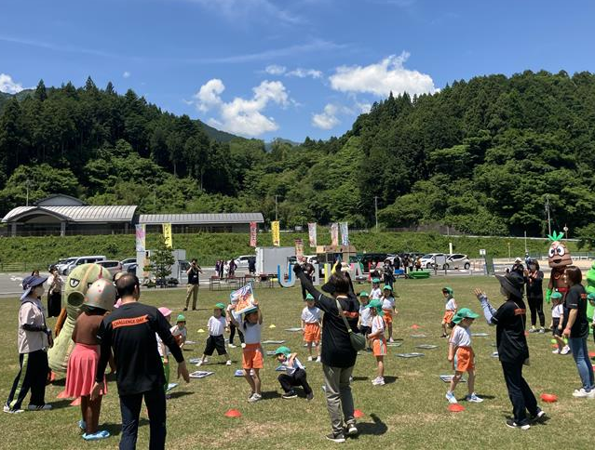
【主なプログラム】
■ふるさと大型かるた大会
町内の保育園・幼稚園児が参加し、町の歴史や文化が記された大型のかるたを通して、交流が行われました。音楽に合わせて園児たちがかるたの周りを歩き、音楽が止まると札が読み上げられ、笛の合図でかるたを取るルールで実施されました。
ふるさと大型かるた大会
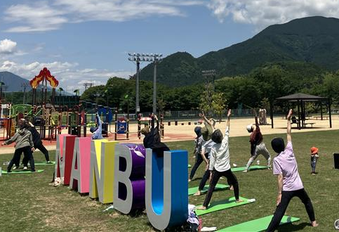
■青空ヨガ
講師からヨガの呼吸や基本ポーズを教わりながら、ゆったりしたペースで身体を伸ばしたり、体幹を鍛えるポーズを取ったりしました。青空の下、開放的な雰囲気で実施されたため、参加者たちはヨガのリラクゼーション効果をより感じることができました。
青空ヨガ

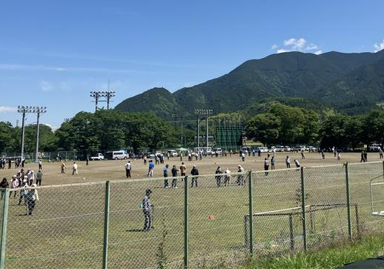
■グラウンドゴルフ
高齢者を中心に100名以上が参加しました。昨年に引き続き、群馬県上野村と上位5名のスコアで対戦し、それぞれの上位者は賞品として相手の町の特産品を受け取りました。

グラウンドゴルフ

その他、イベントを盛り上げるため、会場にキッチンカーや町のマスコットキャラクターを呼ぶなどの工夫を凝らしていました。

愛知県扶桑町
名称 第2回ちょこチャレ～ちょこっと運動チャレンジデー～
期間 2025年5月31日(土)
実施形態 住民総参加型

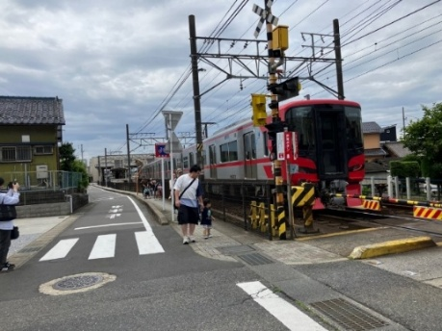
【主なプログラム】
■電車de ウォーク
子ども（未就学児・小学生）とその保護者を対象に開催しました。扶桑町役場をスタート地点に、行きは扶桑駅から隣駅である木津用水駅まで約1.7㎞の道のりを沿線の景色を楽しみながら歩き、帰りは電車で扶桑駅まで戻ってきました。ウォーキングや乗車中に、これまで面識のなかった子ども同士で話す機会が生まれ、保護者ともども交流の機会に恵まれました。
電車deウォーク

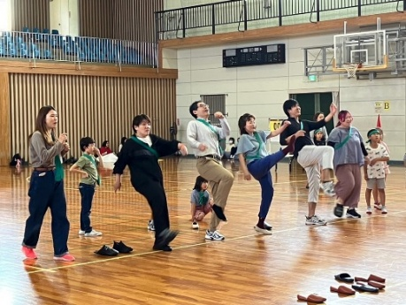
■ゆるい運動会
扶桑町総合体育館で、パン食い競争やスリッパ飛ばしなど、誰もが気軽に参加できる種目を開催しました。”ゆるい”プログラムにしたことで定員を超える参加申込みがあり、老若男女問わずに、多くの人が参加して楽しみました。
ゆるい運動会

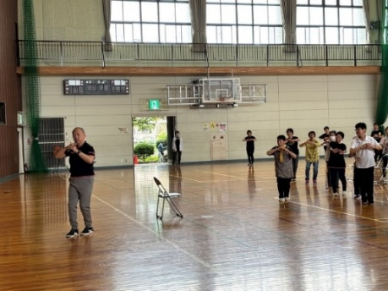
■NOSS体験会
NOSSは「にほん・おどり・スポーツ・サイエンス」の略称で、日本舞踊の動きをもとにスポーツ科学を取り入れて創案されたエクササイズです。 JA愛知北女性部が主催し、扶桑町総合体育館にて開催しました。参加者は講師の丁寧な指導の下、日本舞踊の和の動きを習得していきました。
NOSS体験会

香川県丸亀市
名称チャレンジウィーク
期間 2025年5月11日(日)～6月1日(日)
実施形態 住民総参加型

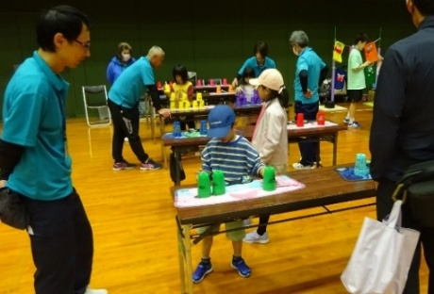
【主なプログラム】
■スポーツ縁日
5月25日(日)に丸亀市民体育館メインアリーナにて、ペタンク・ボッチャ・くもの巣迷路・スポーツスタッキング・殺陣体験教室など多様なプログラムを開催しました。約400名が来場し、各ブースを回りながら、プログラムを楽しみました。
スポーツ縁日
（スポーツスタッキング）

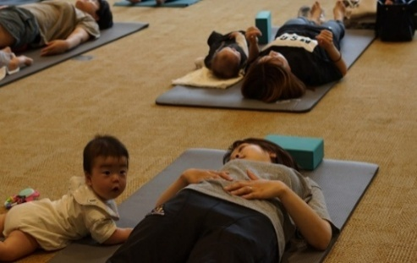
■チャレンジウィークスペシャルイベントinマルタス
市民活動交流センター「マルタス」にて5月23日(金)～5月25日(日)にかけて、体操やヨガの9イベントを行いました。ヨガでは、乳児を含む未就学児と保護者を対象にした教室や、障害の有無に関わらず参加できる教室を開催しました。
チャレンジウィークスペシャルイベントinマルタス（親子ヨガ）

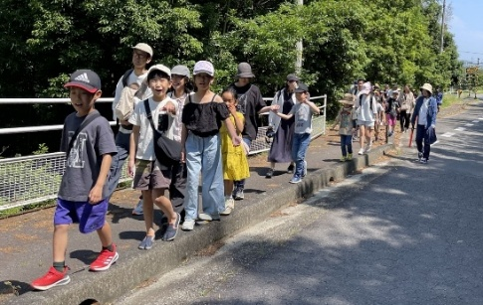
■各コミュニティセンターによる運動イベント
市内の16のコミュニティセンターがそれぞれの地域の特性や実情に合わせた運動イベントを企画しました。コミュニティ内のうどん屋や海抜表示、旧跡を巡るウォーキングや町民体力テスト、運動会などを実施し、合わせて約1,500名が参加しました。
各コミュニティセンターによる
運動イベント（うどん屋巡り）

長崎県大村市
名称大村市スポーツチャレンジデー2025
期間 2025年5月28日(水)
実施形態 住民総参加型
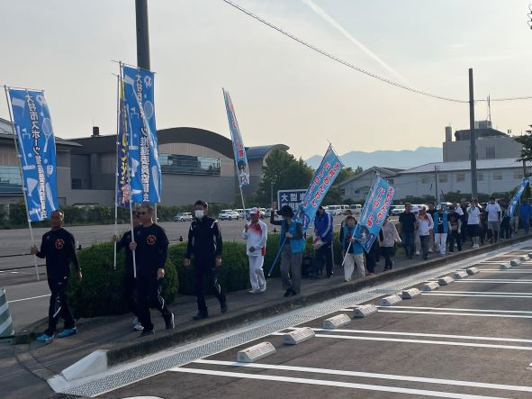
【主なプログラム】
■パワースポット巡り早朝ウォーク
毎年恒例の早朝ウォークに、今年も市長が参加しました。70名が参加し、6時30分より1時間かけて、パワースポットである龍神社や弁財天宮を歩いて巡りました。
パワースポット巡り
早朝ウォーク

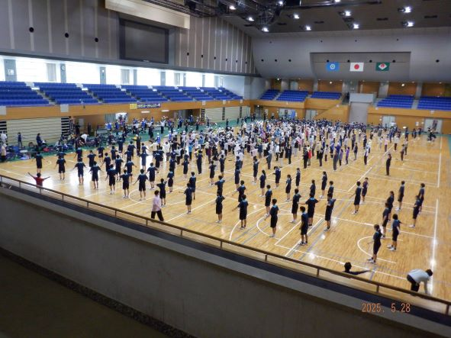
■市老連スポーツ大会
大村市老人クラブ連合会主催でシーハットおおむら（体育文化センター）にて開催され、600人以上が参加しました。各地区対抗で行われ、玉入れやピンポン玉運び競争、ボール送りなどの種目を実施しました。
市老連スポーツ大会

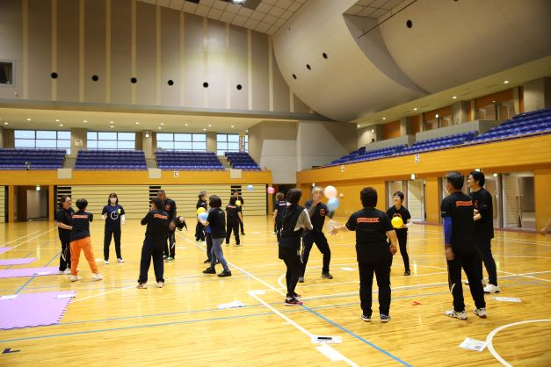
■ライフキネティック体験会
ライフキネティックは、運動と脳トレを組み合わせたエクササイズで、複数の動きを組み合わせた運動や動作中に出される問題に回答したりします。簡単そうに見えて実際にやってみると難しいため、参加者から思わず笑みがこぼれる場面もありました。

ライフキネティック体験会
tai

その他、日中にスポーツ活動ができない「働き世代」を対象に、夜間の時間帯に合わせてテニスや野球大会を開催しました。

＜社会課題解決型プログラム＞
北海道湧別町
青森県藤崎町
秋田県大館市
秋田県男鹿市
岡山県新庄村
山口県周南市

北海道湧別町
名称 ゆうべつアクティブチャレンジ2025
期間 2025年9月6日(土)～9月13日(土)
実施形態 社会課題解決型

【社会課題解決プログラム】

■異業種間交流大会「ベースボール5」
○開催日：9月6日(土)
○社会課題：
湧別町内には就職に伴って移住してきた町民が多く、異業種間で関係を構築するのが難しいことに加え、町として受け入れている外国人実習生と町民が触れ合う機会が少ない現状があります。
ベースボール5
○目的：
外国人実習生含む同じ事業所内で働く仲間とのチームワークの醸成や、異業種間での交流の場として、業務の生産性を高めるために開催しました。
○実施内容：
野球・ソフトボールをもとに作られた種目「ベースボール５※」の大会を開催しました。建設会社や運送会社など4チームが参加し、事業所ごとに１チーム5人で対戦を行いました。年齢や性別、体格や経験の差に関係なく、誰もが楽しめるように「ベースボール5」を採用しました。大会終了後には懇親会を開催し、交流を深める場を設けました。

※ベースボール５：ゴムボール１つで手軽に楽しむことができる、５人制、5イニング制の野球・ソフトボールの新しい競技。
＜参考：Baseball5 JAPANオフィシャルサイト＞

○成果：
参加者同士が互いに交流し、情報交換する場となりました。イベントを通じて、職種を超えた新たな人間関係が醸成されるきっかけづくりができました。

【その他主なプログラム】

■五鹿山マラソン大会
町内にある五鹿山スキー場で行うマラソン大会で、最大斜度24度の斜面を上り下りするレースです。頂上からの眺望を楽しめるコースとなっています。参加者の中には、町外からの出走者もいました。小学校低学年は300m、高学年は600m、中学生以上は2kmを走り抜けました。
五鹿山マラソン大会

青森県藤崎町
名称 スタンド・アップクラス事業
期間 2025年4月4日(金)～2026年1月25日(日)
実施形態 社会課題解決型
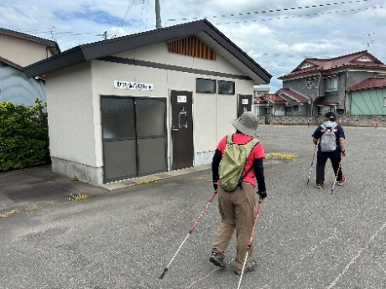
【社会課題解決プログラム】
■防災ウォーキング
○開催期間：2025年4月4日(金)～2026年1月16日(金)、計22回
○社会課題：
近年、地域の行事やイベントへの参加者が固定化・高齢化しており、住民同士のつながりが希薄になっています。
○目的：
防災ウォーキング
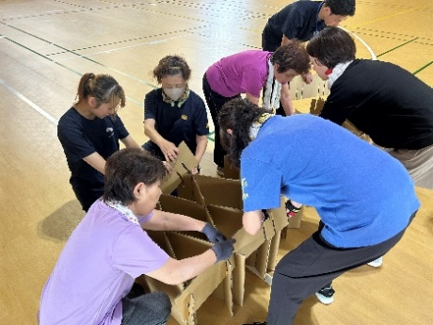
災害発生時などに協力し合える、地域のコミュニティづくりを目的に、プログラムを実施しました。
○実施内容：
2リットルのペットボトルを背負って町の指定避難所を巡るウォーキング、段ボールベッドの組み立て体験など、災害時を想定した活動を行いました。
○成果：
高齢者を中心に延べ129人が参加しました。災害時に取るべき行動を考えるきっかけになり、参加者の防災意識向上につながりました。
段ボールベッド組立体験

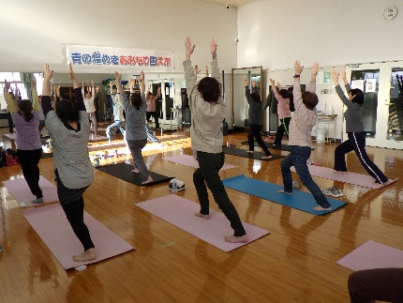
【その他主なプログラム】
総合型地域スポーツクラブ「ふじさきいきいきスポーツクラブ」が主体となり、初心者や高齢者でも取り組みやすい「ゆっくりゆったりヨガ（2日間）」および、冬の筋力維持を目的とした「欲張りレッスン（4日間）」を開催しました。女性を中心に延べ60人が参加し、運動・スポーツの習慣化に取り組みました。
ゆっくりゆったりヨガ

秋田県男鹿市
名称 男鹿市アクティブチャレンジ
期間 2025年5月30日(金)～2026年1月25日(日)
実施形態 社会課題解決型
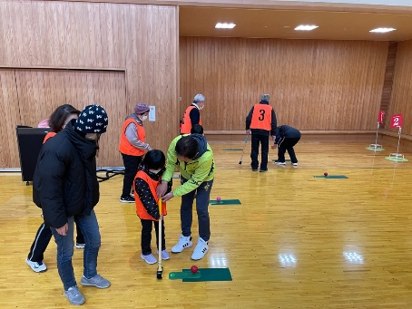
【社会課題解決プログラム】
■世代間交流ニュースポーツ体験会
○開催日：2026年1月25日(日)
○社会課題：
地域の高齢者と子どもには普段から交流する場が少なく、つながりが希薄になっています。
ニュースポーツ体験会
（グラウンドゴルフ）
○目的：
男鹿市文化スポーツ課、老人クラブ及びスポーツ推進委員などが連携し、高齢者と子どもの交流機会の創出を図りました。
○実施内容：
高齢者と子どもの混合グループで、モルック、グラウンドゴルフなど複数のニュースポーツ種目を体験しました。
○成果：
老人クラブの会員と子ども、合計26人が参加しました。グラウンドゴルフでは、普段活動を行っている高齢者から、未経験の子どもに対して優しく指導する場面がみられ、プログラムの企画目的に沿った世代間交流の機会になりました。

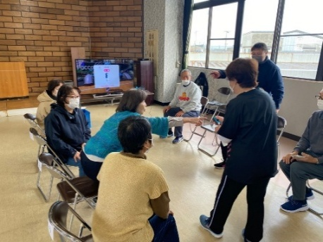
【その他主なプログラム】
■地区対抗eスポーツ交流大会
近年、一人暮らしや外出の機会が少ない高齢者が増加傾向にあるため、eスポーツを通じて外出のきっかけをつくり介護予防につなげることを目的に開催しました。市内2地区（全9地区）のコミュニティセンター利用者より合計23人が参加し、eスポーツボーリングを実施。初めての体験に戸惑いながらも、参加者同士で協力して取り組む姿がみられました。
地区対抗eスポーツ交流大会

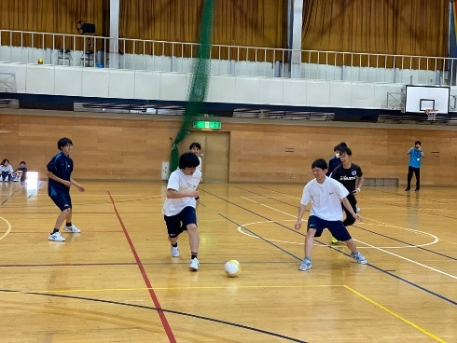
■ブラウブリッツ秋田コンディショニングスクール
Ｊリーグ ブラウブリッツ秋田のクラブスタッフを講師として、中学生を対象に、ボールを使って体幹を鍛える「運動教室」を開催しました。加えて、管理栄養士を講師として、成長期に欠かせない食事や栄養について学ぶ「栄養教室」を開催。楽しみながら、運動や栄養について学ぶ機会になりました。
ブラウブリッツ秋田
コンディショニングスクール

秋田県大館市
名称 スポーツと健康DAY2025
期間 2025年10月25日(日)
実施形態 社会課題解決型

【社会課題解決プログラム】
■パラスポーツ体験および車いす体験
○開催日：10月25日(日)
○社会課題：

市の計画「おおだて未来づくりプラン」で、ダイバーシティ&インクルージョンを掲げ、共生社会の実現を目指していますが、障害理解の促進や心のバリアフリー醸成の取り組みが不足しています。
○目的：
年齢・性別・障害の有無を問わず、誰もが交流できる場を創出し、来場者に車いすを体験してもらうなど、障害理解の促進や心のバリアフリー醸成を図ります。
パラスポーツ体験および車いす体験
○実施内容：
多様な参加者を想定し、健康チェックや各種スポーツ体験ブースが一堂に会するイベントを開催しました。会場内には車いす体験ブースを設け、段差やスロープの走行、車いすバスケットボール、ボッチャを実施。日常生活における生活のしづらさを実感してもらうとともに、パラスポーツの魅力に触れる機会を設けました。

○成果：
延べ400人がパラスポーツや車いす体験に参加しました。健康チェック等を目的に来場した市民にも参加してもらうことで、当初想定していた参加者層以外にもアプローチができ、バリアフリーやユニバーサルデザインへの理解を深める貴重な機会となりました。

【その他主なプログラム】
■スポーツ体験
バスケットボール、トランポリン、バブルボールの3種類のブースを設置しました。バスケットボールブースでは、自由体験コーナーとシュート成功数を競うイベントを併設しました。トランポリンブースでは、指導員によるレクチャーのもと、競技用機材での体験を行いました。バブルボールブースでは、ボールを装着し、前回りや体当たりなどの激しい動きを楽しみました。
スポーツ体験（トランポリン）

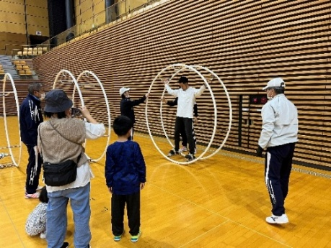
■ニュースポーツ体験
ニュースポーツ体験では、「ラダーゲッター^{※1}」「カーリンコン^{※2}」「とんぱあ棒（キャッチング・ザ・スティック^{※3}）」「ラート^{※4}」の4種類のブースを設けました。初めて行う参加者が多く、事後のアンケートでは「やったことがない種目で楽しかった」との声が多くあがりました。
ニュースポーツ体験（ラート）
※1 ラダーゲッター：紐付きボールをラダー（はしご）に投げ、引っ掛けて点数を競う競技。バウンド等のテクニックで高得点を狙う。
＜参考：日本レクリエーション協会オフィシャルサイト＞
※2 カーリンコン：2色の円盤を的に投げ合い、近さを競う床上のカーリング。ディスクの裏返りなどでの一打逆転が魅力。
＜参考：日本カーリンコン協会オフィシャルサイト＞
※3 キャッチング・ザ・スティック：10名が並び、合図で一斉に右隣の棒を掴む競技。リズムに合わせ連続成功回数を競う。
＜参考：日本レクリエーション協会オフィシャルサイト＞
※4 ラート：2本の鉄の輪を平行につないだ器具を操り、技の難易度や美しさを競うドイツ発祥の体操競技。
＜参考：日本ラート協会オフィシャルサイト＞

岡山県新庄村
名称 新庄村アクティブチャレンジ2025
期間 2025年5月14日(水)～2026年2月24日(火)
実施形態 社会課題解決型

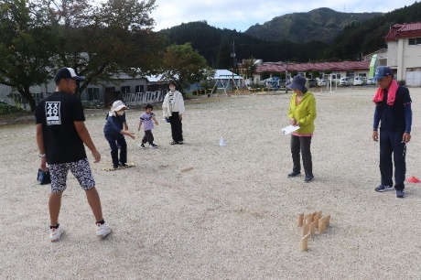
【社会課題解決プログラム】
■モルックやろうぜっ！！！
○開催期間：2025年5月14日(水)～2026年2月24日(火)、計11回
○社会課題：
近年、少子高齢化や核家族化により世代間交流が希薄になっています。
○目的：
モルックやろうぜっ！！！
定期的にモルック講習会を開催することで、世代間交流を促し、顔が見える関係の醸成を図りました。
○実施内容：
小中学校の体育館やグラウンドを会場に、毎月1回程度スポーツ推進委員による技術指導の場を設けました。また、日ごろの練習成果を披露する場として、10月にモルック大会を開催しました。
○成果：
幼児から高齢者まで世代を問わず交流する場を創出しました。口コミによる誘い合わせで毎回新しい参加者が加わりました。さらに、参加者有志が自らモルック大会を開催するなど、住民の主体的な活動に発展しました。
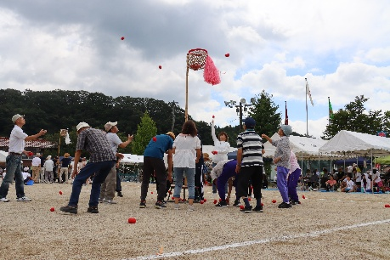
【その他主なプログラム】
■新庄村合同運動会
全村民が参加できる運動会を開催しました。全員参加のラジオ体操や、団体対抗リレーなど、計20種目を実施しました。村民の半数を超える420人が参加し、村全体の交流を深める機会になりました。
新庄村合同運動会

山口県周南市
名称 周南市アクティブチャレンジ2025
期間 2025年10月14日(火)～2026年1月25日(日)
実施形態 社会課題解決型

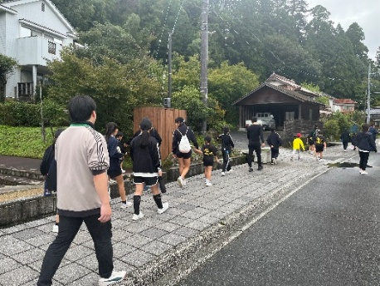
【社会課題解決プログラム】
■世代をつなぐウォーキング＆交流イベント
○開催期間：2025年10月19日(日)～2026年1月25日(日)
○社会課題：
近年、地域イベントの縮小や担い手不足により、地域のつながりが希薄になっています。
○目的：
世代をつなぐウォーキング
＆交流イベント
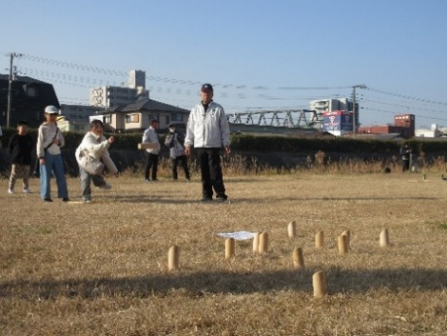
市内31地区の団体で構成される市スポーツ振興委員会が中心となり、地域資源を活用したウォーキングイベントを開催することで、健康意識の向上や世代間交流の促進を図りました。
○実施内容：
地域特性を活かしたウォーキングイベントを開催しました。「オリジナルウォーキングマップ」作成に加え、各地区でニーズに合わせて「健康チェック」や「ニュースポーツ体験」などを組み合わせて、独自のプログラムを実施しました。
○成果：
ニュースポーツ体験（モルック）
2025年度は5地区でウォーキングイベントが開催され、延べ248人が参加。各地の名所や遺跡を巡るウォーキングを通じて、参加者からは「地域の新たな魅力を知ることができた」との声が寄せられ、地域資源の再発見につながりました。

【その他主なプログラム】
■地区対抗！100日間ウォーキングチャレンジ
2025年10月14日から2026年1月21日までの100日間、参加者は歩数計測アプリや歩数計を使用して自由にウォーキングを行い、歩数を記録して提出。期間中はいつからでも参加可能で、最終的に24地区から173人が参加しました。歩数の集計は地区ごとに行い、地区人口に対する参加率や、参加者数当たりの1日平均歩数を競いました。参加者からは「目標を決めて楽しく取り組めた」、「これまではウォーキングに興味がなかったが、今後も続けていきたい」という声が寄せられました。
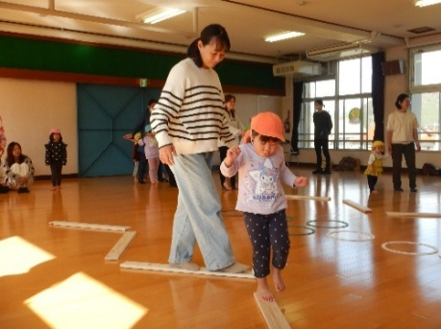
■ACP（アクティブ・チャイルド・プログラム）教室
未就学児から小学校低学年の子どもを対象に、専門の講師によるACP^{※1}教室を開催し、延べ約360人が参加しました。各会場では参加者の年齢等に応じた活動を行い、子どもたちが身体を動かして楽しみました。一緒に参加した保育園の保育士からは、「身近にあるもので簡単にできる遊びを知ることができ、今後の遊びのレパートリーが増えた」と好評でした。
ACP教室（板の道を渡ろう）

※1 ACP：日本スポーツ協会が開発した、子どもが発達段階に応じて身につけておくことが望ましい動きを習得する運動プログラム

